**ALGORITMA DAN PEMOGRAMAN**

**PRAKTIKUM 3 : FUNGSI**



**DISUSUN OLEH:**

**CLARA SEKAR DESANTI HARYONO**

**L200190207**

**INFORMATIKA**

**FAKULTAS KOMUNIKASI DAN INFORMATIKA**

**UNIVERSITAS MUHAMMADIYAH SURAKARTA**

**2019**

**Kegiatan 1.**

berikut adalah program (tidak lebih dari 20 baris) yang saya buat:

**Kegiatan 2.**

berikut adalah progam (tidak lebih dari 19 baris) yang saya buat:

**Kegiatan 3.**

Jumlah beeper pada progam saya:

Jumlah baris instruksi pada progam sesuai *template* :

Berikut adalah *screen shot* dari window GvRng setelah progam dijalankan:

**Kegiatan 4.**

Jumlah baris instruksi pada progam sesuai *template:*

Jumlah baris instruksi setelah menunggunakan fungsi hadapkanan:

Jumlah baris instruksi setelah menunggunakan fusngdi gerakletak:

Berikut adalah *screen shot* dari window GvRng setelah progam dijalanlkan:

**Kegiatan 5.**

Program baris instruksi pada progam saya :

Berikut progam yang saya buat:

**Kegiatan 1.**

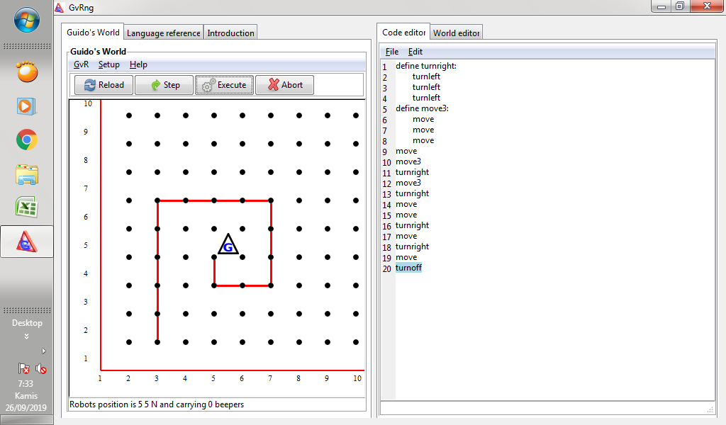

**Kegiatan 2.**

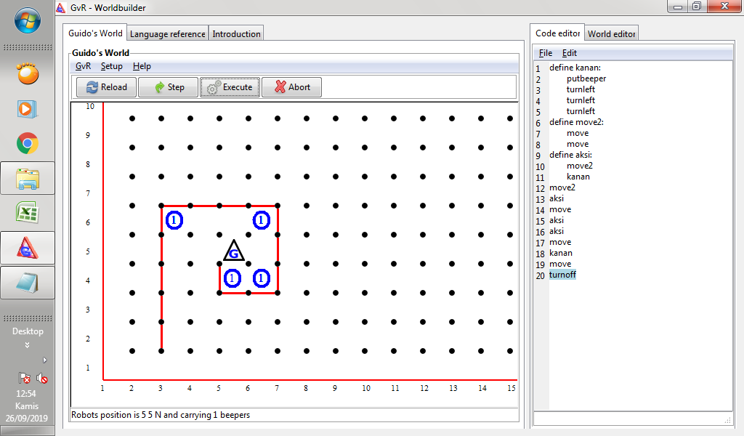

**Kegiatan 3.**

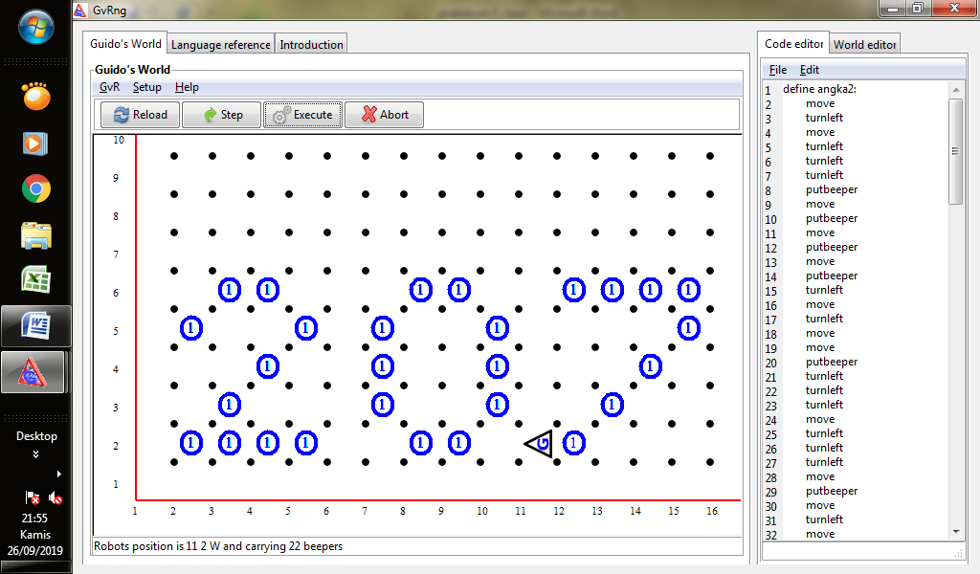

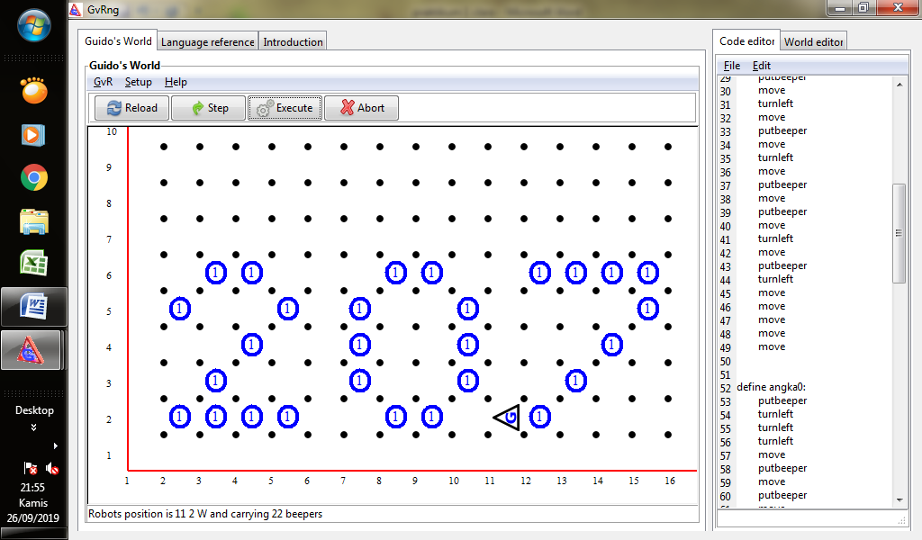

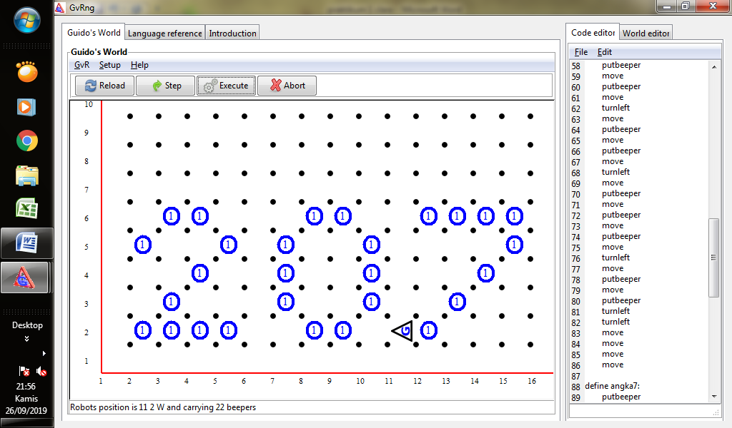



**Kegiatan 4.**

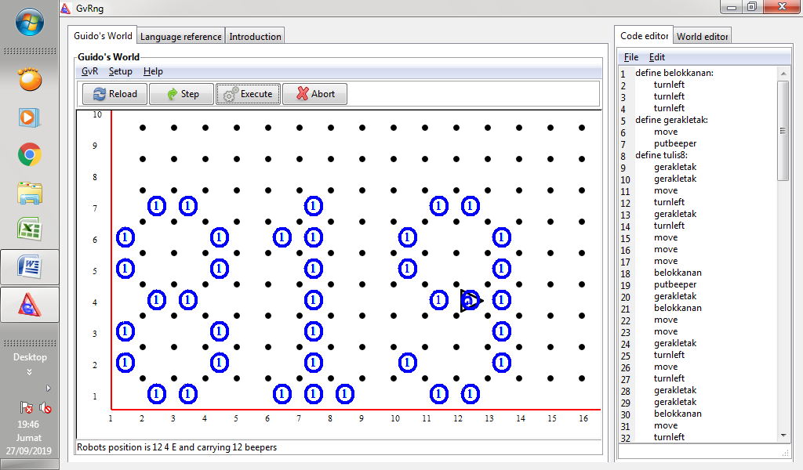 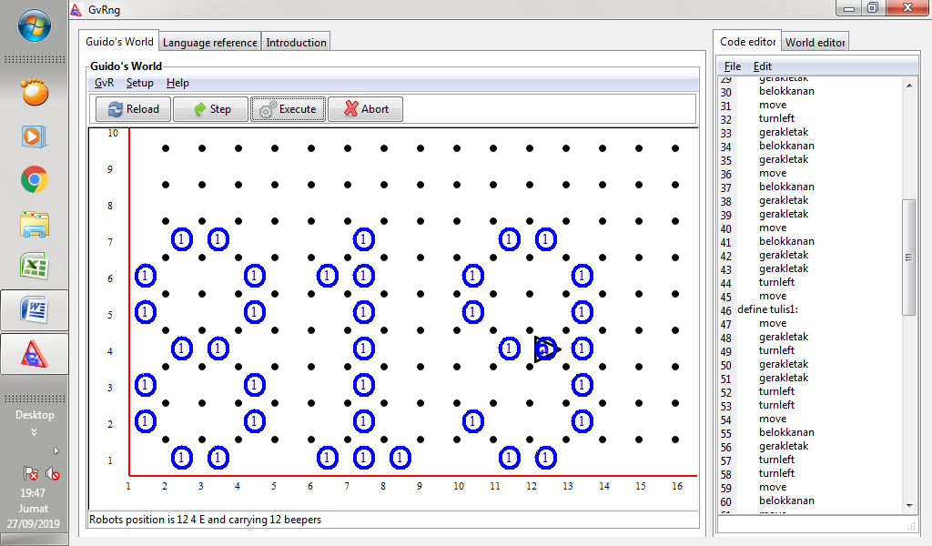 k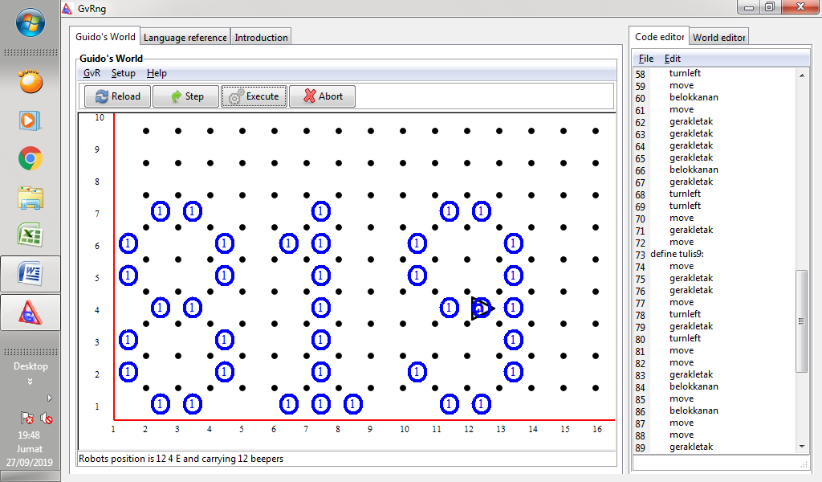 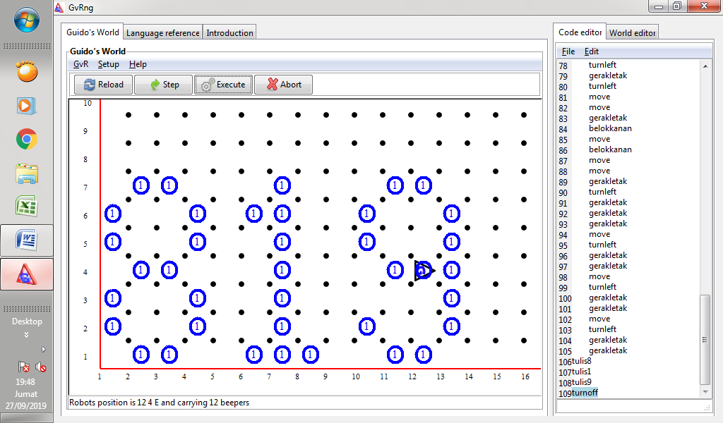

**Kegiatan 5.**

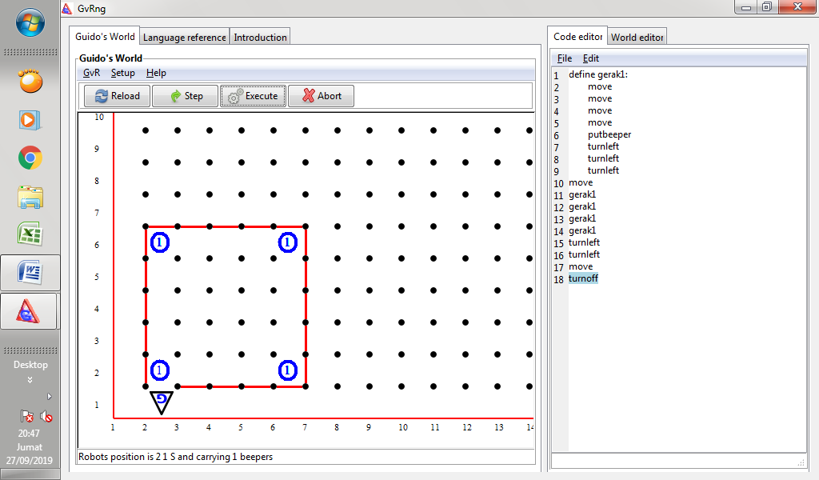

**Kegiatan 6.**

